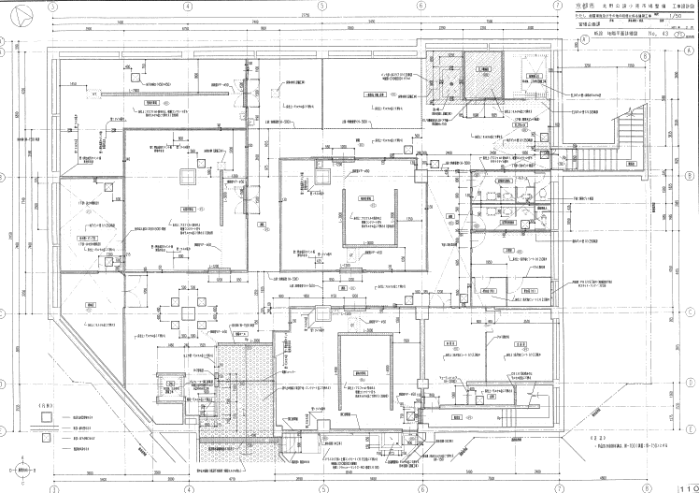
冷蔵庫前通路
排煙口開放不良
開放装置不良
オペレータ破損（廊下）
×
機械室
鮮魚作業場
精肉作業場
青果作業場
惣菜作業場
旧北野公設小売市場 地階平面図
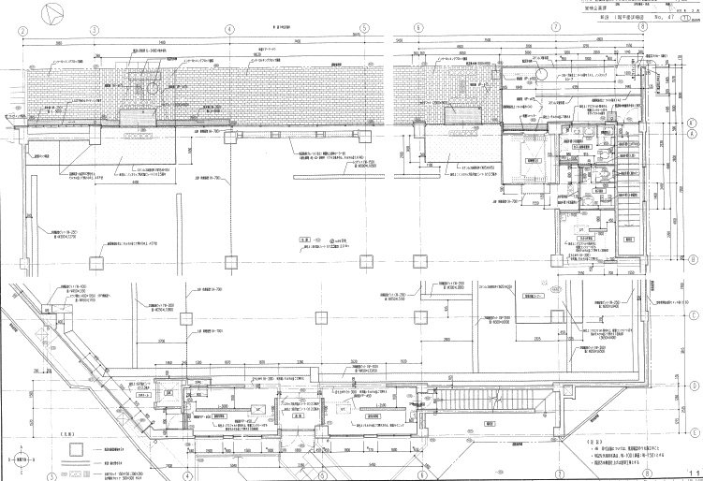
鮮魚厨房
惣菜厨房
店舗
旧北野公設小売市場 １階平面図

